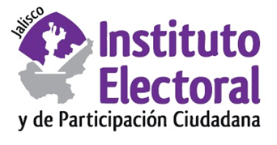

**Cuarta sesión ordinaria de la Comisión de Seguimiento al**

**Servicio Profesional Electoral Nacional**

**Fecha:** martes 29 de septiembre de 2020

**Hora:** 13:00 horas

**Lugar: Videoconferencia**

**Orden del día:**

1. Presentación y, en su caso, aprobación del orden del día.
2. Informe que rinde el titular del órgano de enlace respecto del avance de actividades del Servicio Profesional Electoral Nacional de este Instituto al día de hoy.
3. Se informa respecto del visto bueno de la evaluación del desempeño del SPEN sistema OPLE, del periodo septiembre 2018 a agosto 2019.
4. Se informa respecto del visto bueno a la ponderación trianual, para que la misma sea aprobada por el Órgano Superior de Dirección, previo conocimiento de la Comisión de Seguimiento al Servicio Profesional Electoral, a más tardar en el mes de octubre 2020.
5. Se propone el informe de actividades de la Comisión de Seguimiento al SPEN de este Instituto, para el periodo comprendido del 1° de noviembre de 2019 al 30 de septiembre de 2020.
6. Asuntos generales.